**ओ३म्**

**-हरिद्वार के कुम्भ मेले में आर्यसमाज के वेद प्रचार शिविर का श्रद्धापूर्ण वातावरण में उद्घाटन-**

**हमें हर कीमत पर समाज के विभिन्न वर्गों में भाईचारे को बनाये रखना है और इसे टूटने से बचाना हैः स्वामी आर्यवेश**

**प्रस्तुतकर्ता-मनमोहन कुमार आर्य, देहरादून।**

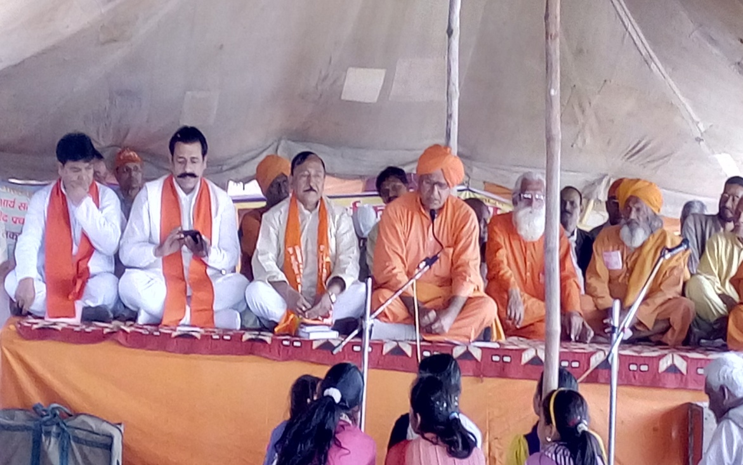हरिद्वार में 20 मार्च, 2016 को कुम्भ के मेले में वेद प्रचार शिविर और पाखण्ड खंडिनी पताका का सार्वदेशिक आर्य प्रतिनिधि सभा के यशस्वी प्रधान स्वामी आर्यवेश जी ने आर्यसमाज के अनेक विद्वान संन्यासियों मुख्यतः स्वामी चन्द्रवेश जी, स्वामी सोम्यानन्दजी सहित आर्य प्रतिनिधि सभा, उत्तराखण्ड के यशस्वी प्रधान श्री गोविन्द सिंह भण्डारी, मन्त्री श्री दयाकृष्ण काण्डपाल, जिला आर्य उपप्रतिनिधि सभा हरिद्वार व देहरादून के पदाधिकारियों एवं कार्यकत्र्ताओं, आर्यनेता इं. श्री प्रेमप्रकाश शर्मा, बहिन पूनम आर्या, बहिन प्रवेश आर्या, श्री कृष्णकान्त वैदिक, श्री वीरेन्द्र पंवार, श्री राजेन्द्र काम्बोज अधिवक्ता आदि अनेक गणमान्य व्यक्तियों की उपस्थिति में उद्घाटन व शुभारम्भ किया। इस अवसर पर चतुर्वेद पारायण यज्ञ स्वामी चन्द्रवेश सरस्वती जी के ब्रह्मतत्व में आरम्भ हुआ जिसके आज के मुख्य यजमान श्री गोविन्द सिंह भण्डारी एवं श्री दयाकृष्ण काण्डपाल थे। यज्ञ की पूर्णाहुति पर स्वामी आर्यवेश जी ने प्रेरणादायक व उत्साहवर्धक उद्बोधन सभी श्रद्धालुओं को दिया। यज्ञ के ब्रह्मा स्वामी चन्द्रवेश जी ने प्रेरक एवं सामयिक उपदेश सहित सभी यजमानों को आशीर्वाद दिया। यज्ञ के पश्चात महर्षि दयानन्द द्वारा सन् 1867 में हरिद्वार के कुम्भ में गाड़ी गई पाखण्ड खण्डिनी पताका की प्रतीक ओ३म् ध्वज पताका का आरोहण आर्यनेता स्वामी आर्यवेश एवं स्वामी चन्द्रवेश जी द्वारा किया गया जिसके बाद राष्ट्रीय प्रार्थना का उच्चारण किया गया। सभी उपस्थित आर्य बहिनों व बन्धुओं ने राष्ट्रीय प्रार्थना का श्रद्धापूर्वक समवेत पाठ किया। ध्वाजारोहण के पश्चात पण्डाल में भजन एवं उपदेश वा व्याख्यानों का आयोजन किया गया जिसे स्वामी आर्यवेश, स्वामी चन्द्रवेश, आर्यनेता श्री अनिल आर्य, दिल्ली, श्री गोविन्द सिंह भण्डारी, श्री हाकिमसिंह, श्री इ. प्रेमप्रकाश शर्मा, बहिन पूनम आर्या, डा. वीरेन्द्र पंवार आदि ने सम्बोधित किया। भजन व गीतों की प्रस्तुति पं. उम्मेदसिंह विशादर, कन्या द्रोणस्थली आर्ष गुरुकुल की 6 छात्राओं द्वारा तथा तेजस्विनी पंवार द्वारा की गई।

ध्वजारोहण के बाद व्याख्यानों की श्रृंखला आरम्भ हुई। सार्वदेशिक आर्य प्रतिनिधि सभा के प्रधान स्वामी आर्यवेश जी ने अपने सम्बोधन में कहा कि आज हमने हरिद्वार में कुम्भ मेले में वेद प्रचार शिविर का शुभारम्भ किया है। प्रातःकाल वर्षा से कुछ देर के लिए आये व्यवधान की भी आपने चर्चा की। महर्षि दयानन्द द्वारा हरिद्वार में पाखण्ड खण्डिनी पताका लहराये जाने की भी चर्चा की। आपने अपने रोहतक भ्रमण की चर्चा की और कहा कि हमें हर कीमत पर समाज के विभिन्न वर्गों में भाईचारे को बनाये रखना है और इसे टूटने से बचाना है। उन्होंने वहां आर्यसमाज के सद्भाव रैली भी निकाली और लोगों की राय भी पता की। अधिकांश लोगों ने आर्यसमाज के द्वारा समाज के विभिन्न वर्गों में शान्ति स्थापना के प्रयासों की सराहना की गई। उन्होंने कहा कि हमारे संविधान निर्माताओं ने समाज के शैक्षिक, आर्थिक व सामाजिक पिछड़े हुए लोगों के लिए निश्चित अवधि के लिए आरक्षण का प्रावधान किया था। बाद में यह राजनैतिक मुद्दा बन गया। उन्होंने इस समस्या का समाधान बताते हुए कहा कि हमें इसके स्थाई समाधान के लिए महर्षि दयानन्द की शिक्षा नीति को लागू करना होगा। 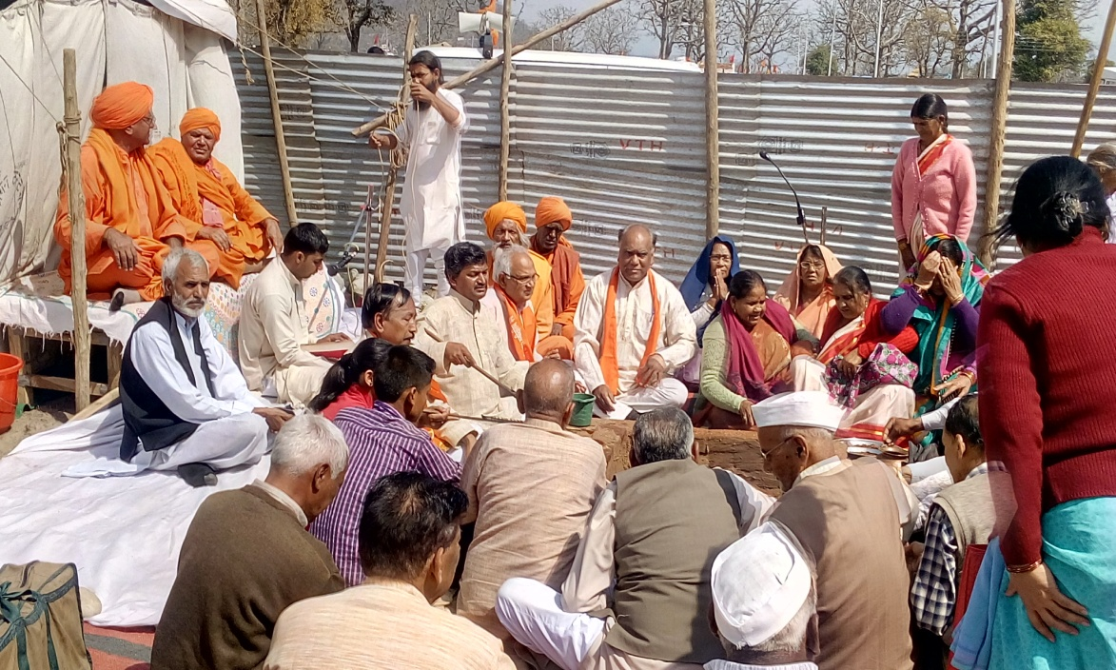राजनियम और जाति नियम यह होना चाहिये कि देश का प्रत्येक बच्चा अनिवार्य रुप से विद्यालय में जाये। जो माता-पिता न भेजे वह दण्डित होने चाहिये। उन्होंने कहा कि स्वामी दयानन्द जी ने कहा है कि जो माता-पिता अपने बच्चों को पढ़ाते नहीं है वह उनके बैरी अर्थात् अपराधी होते हैं। अमीर व निर्धन, अर्थात् राजकुमार, राजकुमारी व निर्धन सभी बच्चों को एक समान पूर्णतया निःशुल्क शिक्षा दी जानी चाहिये। इतना ही नहीं उन्हें एक समान वस्त्र, भोजन व आसन व प्रतिष्ठा अर्थात् निवास का सबको एक समान स्थान आदि सुविधायें भी दी जानी चाहिये। किसी प्रकार का किसी से किंचित भेदभाव न हो। यह महर्षि दयानन्द की शिक्षा नीति के मुख्य सिद्धान्त हैं। इसका पालन व व्यवहार असम्भव नहीं अपितु सम्भव है। ऐसा होने पर जो नई पीढ़ी बनेगी वह जातिवाद के दोष से सर्वथा दूर व पृथक होगी।

उन्होंने आगे कहा कि बच्चों को उनकी योग्यतानुसार कार्य, व्यवसाय व नौकरी मिलनी चाहिये। स्वामी आर्यवेश जी ने कहा कि वर्णव्यवस्था का सार भी यही है कि सबको शिक्षा प्राप्ति में एक समान सुविधायें मिले और अध्ययन के पूरा होने पर उनके गुण कर्म व स्वभाव के अनुसार उनको मान-प्रतिष्ठा व व्यवसाय करने का अवसर प्राप्त हो। स्वामी आर्यवेश जी ने बाल्मिकी रामायण का उल्लेखकर कहा कि जब राजा दशरश ने अपने चार पुत्रों राम, लक्ष्म्ण, भरत व शत्रुघ्न को गुरुकुल में न भेजकर उनकी शिक्षा की व्यवस्था महर्षि वसिष्ठ जी के अन्तर्गत राजधानी अयोध्या में करने का प्रयास किया तो वहां ऋषि विश्वामित्र जी ने पहुंच कर उनको फटकारा और उनके पुत्रों को शिक्षा हेतु अपने साथ वनों में ले गये। वन में एक स्थान पर रामचन्द्र जी द्वारा हडि़डयों के ढेर देखने की चर्चा कर स्वामीजी ने कहा कि महर्षि विश्वामित्र ने उन्हें बताया था कि यह उन धर्मपारायण ऋषियों की अस्थियां थी जिन्हें राक्षस अकारण मृत्यु का ग्रास बनाकर उनकी हत्या कर देते थे। तब विश्वामित्र जी के विद्यार्थी राम ने संकल्प किया था कि मैं कालान्तर में इस धरती को राक्षसों से विहीन कर दूंगा। स्वामी जी ने जर्मन के म्यूनिख के अपने मित्रों की चर्चा की और बताया कि वहां सबके लिए शिक्षा समान, मत-मजहब आदि भेदभावरहित, अनिवार्य व निशुल्क है जो महर्षि दयानन्द के विचारों व सिद्धान्तों के अनुरुप है। स्वामी जी ने कहा कि महर्षि दयानन्द के यह विचार व्यवहारिक हैं और भारत में भी लागू किये जा सकते हैं। जर्मन की शिक्षा की यह बात आपने मुख्य रूप से इंगित की कि वहां विद्यार्थियों से फीस या शुल्क नहीं लिया जाता। वहां सब कुछ निःशुल्क है। स्वामी आर्यवेश जी ने कहा कि भारत में मिड-डे मिल व नवोदय विद्यालय की शिक्षा का आधार महर्षि दयानन्द व जर्मनी की शिक्षा प्रणाली को आंशिक रुप से अपनाया जाना है। स्वामी आर्यवेश जी ने आगे कहा कि जिस दिन संसार में शिक्षा से सभी प्रकार के भेदभाव मिटा दिये जायेंगे उस दिन भारत में हरियाणा के जाट आन्दोलन जैसे जातीय आरक्षण के आन्दोलन नहीं होंगे और न वह तकलीफ लोगों को होगी जो हरयाणा में इस आन्दोलन से हुई है। उन्होंने कहा कि जब सबके बच्चे एक साथ पढ़ेंगे तो कोई यह शिकायत नहीं करेगा कि हमारे साथ अन्याय हो रहा है। उन्होंने कहा कि हरयाणा में हमारे विचारों का व्यापक रूप से स्वागत हुआ है। इस अवसर स्वामी जी ने 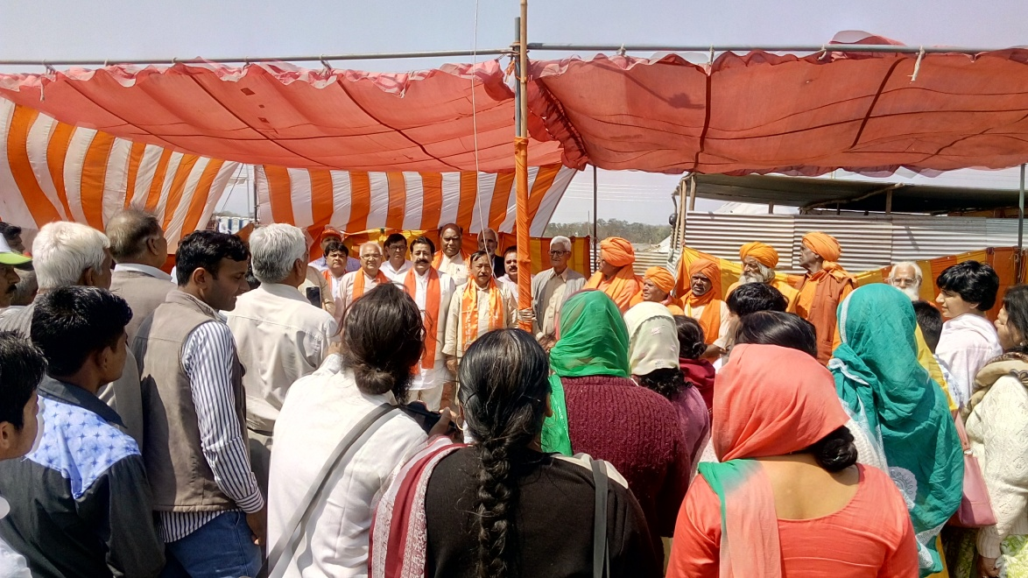अनेक सूचनायें दी और पाखण्ड खण्डन व वेदप्रचार के कार्यों को प्रभावशाली रूप से करने का आह्वान किया। स्वामीजी ने इस अवसर पर उत्तराखण्ड के एक बन्धु महात्मा ज्ञानभिक्षु वानप्रस्थी द्वारा स्वामी विद्यानन्द सरस्वती की लघु पुस्तिका **‘आर्यो का आदि देश’** की 1 हजार पुस्तकों को अपने धन से प्रकाशित कर निःशुल्क वितरण की जानकारी दी। उन्हीं के कर कमलों से इस पुस्तक का विमोचन हुआ। इस अवसर पर उन्होंने कांग्रेसी नेता श्री खडगे के लोकसभा में उस ब्यान की आलोचना भी की और उसे तथ्यों के विपरीत, अज्ञानतापूर्ण, निराधार व स्वार्थ से प्रेरित बताया जिसमें उन्होंने कहा कि आर्य विदेशी हमलावर हैं, आर्य बाहर से आये और वो, श्री खडगे, भारत के मूल निवासी हैं। स्वामी जी ने बताया कि सार्वदेशिक सभा के नेतृत्व में दिल्ली के जन्तर-मन्तर पर किये गये विशाल व प्रभावशाली प्रदर्शन किया गया था। उन्होंने बताया कि श्री खडगे के इस निन्दनीय बयान के लिए जन्तर मन्तर पर प्रदर्शन के दौरान उनका पुतला भी फंूका गया। स्वामीजी ने हरिद्वार के कुम्भ मेला शिविर की सफलता के लिए अनेक उपयोगी सुझाव भी आर्यजनता के सम्मुख प्रस्तुत किए। स्वामी जी ने अपने व्याख्यान को विराम देते हुए कुम्भ मेला शिविर को सफल बनाने के लिए उपस्थित सभी लोगों को सहयोग करने की मार्मिक अपील की। उन्होंने कहा कि मैं होली तक यहीं पर हूं और 4 अप्रैल से 13 अप्रैल 2016 तक यहीं पर रहूंगा।

केन्द्रीय आर्य युवक परिषद दिल्ली के यशस्वी प्रधान श्री अनिल आर्य जी ने भी सभा को सम्बोधित किया। आपने आर्य संन्यासी स्वामी इन्द्रवेश जी के कार्यों का उल्लेख किया और बताया कि स्वामी आर्यवेश जी उनके कार्यों को आगे बढ़ा रहे हैं। उन्होंने समूचे मानव समाज को देश की उन्नति के लिए आर्यसमाज के वेद प्रचार के आन्दोलन से जुड़ने का आह्वान किया। आपने बताया कि हरिद्वार के कुम्भ मेले के बाद उज्जैन के कुम्भ मेले में भी आर्यसमाज अपना प्रभावशाली प्रचार शिविर लगायेगा। आपने आर्य प्रतिनिधि सभा, उत्तराखण्ड द्वारा वागेश्वर में लगाये गये कई युवा चरित्र निर्माण शिविरों की चर्चा कर उनकी प्रशंसा की। श्री अनिल आर्य ने कहा कि आर्यसमाज से युवाओं को जोड़े जिससे संगठन में नये प्राणों का संचार हो। वैदिक साधन आश्रम तपोवन, देहरादून के यशस्वी मंत्री श्री प्रेमप्रकाश शर्मा जी को उन्होंने वहां युवकों के समय-समय पर वैदिक संस्कार व चरित्र निर्माण शिविर लगाने की अपील की। इससे आर्यसमाज संगठन को नाना प्रकार के लाभ होंगे। हमारा मुख्य प्रयास युवकों में वैदिक संस्कार डालने का होना चाहिये। इसी से समाज व देश का भला होगा।

आर्य प्रतिनिधि सभा, उत्तराखण्ड के प्रधान श्री गोविन्द सिंह भण्डारी ने अपने सम्बोधन में कहा कि बहन पूजन व प्रवेश आर्या जी बेटी बचाओं का जो आन्दोलन चला रही हैं उसकी शुरुआत महर्षि दयानन्द के ग्रन्थ सत्यार्थ प्रकाश से आरम्भ हो गई थी। भण्डारी जी ने बहन पूनम आर्या व प्रवेश आर्या जी के कार्यों का भी विस्तार से परिचय कराया। स्वामी दयानन्द जी ने सत्यार्थ प्रकाश में बेटा बेटी की शिक्षा दीक्षा व अन्य किसी बात में कोई भेदभाव नहीं किया। श्री भण्डारी जी ने आर्यसमाज के छठे नियम **‘संसार का उपकार करना इस समाज का मुख्य उद्देश्य है, अर्थात् शारीरिक, आत्मिक अरौर सामाजिक उन्नति करना।’** का उल्लेख कर कहा कि ऐसा कौन सा संगठन है जो पूरे विश्व के कल्याण की बात करता है? हमें इस कारण महर्षि दयानन्द पर गर्व है। आर्य समाज सब मनुष्यों को आर्य अर्थात् श्रेष्ठ बनाना चाहता है। उन्होंने कहा कि यदि आर्यसमाज की बातों पर संसार चले तो कहीं किसी से कोई भेदभाव नहीं होगा। विद्वान वक्ता ने याद दिलाया कि आर्यसमाज की स्थापना सन् 1875 में तथा कांग्रेस की स्थापना सन् 1885 में हुई थी। उन्होंने यह भी बताया कि कांग्रेस के इतिहास लेखकों ने लिखा है कांग्रेस में 80 प्रतिशत लोग आर्यसमाजी थे। श्री भण्डारी ने कहा कि उन्होंने हरिद्वार के अपने एक जज मित्र को सत्यार्थ प्रकाश पढ़ने को दिया। एक माह बाद वह उनसे मिले। उन्होंने उनसे पूछा तो जज मित्र ने बताया कि वह तीसरी बार सत्यार्थ प्रकाश का अध्ययन कर रहे हैं। जज महोदय ने कहा कि उन्होंने सत्यार्थप्रकाश का चौदहवाँ समुल्लास भी पढ़ा है और वह उन्हें युक्ति व तर्क प्रधान लगा है। श्री भण्डारी ने कहा कि आर्यसमाज संसार का अनुपम संगठन है। उन्होंने सन् 1867 में हरिद्वार के कुम्भ मेले की चर्चा के साथ यहां स्वामी दयानन्द द्वारा पाखण्ड खण्डिनी पताका को फहराये जाने का उल्लेख भी किया। श्री भण्डारी जी ने बताया कि आज के कार्यक्रम में उत्तराखण्ड के मुख्यमंत्री जी को आमंत्रित किया गया था। उन्होंने प्रसन्नतापूर्व सपत्नीक यहां आने का वचन दिया था। परन्तु परिस्थितियां बदल जाने से वह यहां आ न सके। श्री गोविन्द सिह भण्डारी ने लोगों का आह्वान किया कि यहां अधिक से अधिक लोगों को लेकर आयें। उन्होंने इस शिविर के आयोजकों को वचन दिया कि यहां किसी प्रकार की कोई कमी नहीं आने दी जायेगी।

आयोजन में मनमोहन कुमार आर्य ने महर्षि दयानन्द के पाखण्ड खण्डन व वेद प्रचार की चर्चा की। श्री हाकिम सिंह, हरिद्वार ने आयोजन में पधारे सभी प्रतिनिधियों को अपने निवास पर जाकर पाखण्ड खण्डन और वेदों के प्रचार करने का आह्वान किया। उन्होंने कहा कि आर्यसमाज की वेदों की विचारधारा अन्य सभी विचारधाराओं से श्रेष्ठ एवं प्रासंगिक है। हम सब को मिलकर आर्यसमाज का प्रभावशाली प्रचार करना है। देहरादून के यशस्वी आर्यनेता इ. श्री प्रेमप्रकाश शर्मा ने कहा कि आज कुम्भ मेले में वेदों के प्रचार के उद्घाटन के अवसर का यह ऐतिहासिक क्षण हैं। हम सब लोग यहां आर्यसमाज के अन्तर्गत वेदों का प्रचार कर पाखण्डों के समूल नाश करने के लिए उपस्थित हुए हैं। हमें अधिक से अधिक लोगों तक वेदों के सन्देश को पहुंचाना है। बहिन पूनम आर्या का परिचय देते हुए श्री शर्माजी ने बताया गया कि उन्होंने सन् 2005 से बेटी बचाओं आन्दोलन का श्री गणेश किया जो सफलता एवं प्रभावशाली ढंग से आगे बढ़ रहा है। इस कार्य के लिए उन बहिनों ने अपना सम्पूर्ण जीवन अर्पित किया है। बहिन प्रवेश आर्या जी का पूनम आर्या जी को उनके कार्यों में पूर्ण सहयोग है। यह दोनों बहिनें देश भर में बेटी बचाओं आन्दोलन के अन्तर्गत जन जागरण का प्रभावशाली आयोजन करती आ रही हैं।

अपने उद्बोधन में बहिन पूनम आर्या जी ने महर्षि दयानन्द द्वारा हरिद्वार में स्थापित पाखण्ड खण्डिनी पताका की चर्चा की। उन्होंने कहा कि हम केवल सन्ध्या व हवन तक सीमित न रहें। हवन क्यों करते हैं व इससे होने वाले लाभों को स्वयं जानें और औरों को भी जनायें। हमें वेदों से जीवन जीने की कला सीखनी है और इसे आधुनिक जीवन से उत्तम सिद्ध करना है। उन्होंने कहा कि सभी प्राणियों में मनुष्य श्रेष्ठ प्राणी है। कोई भी प्राणी दुख नहीं चाहता। सभी प्राणी सुख चाहते हैं। अतः किसी भी पशु वा पक्षी की हत्या वेद विरुद्ध व अमानवीय कृत्य है। हम सभी परोपकार के कार्य करें। कुरीतियों व रुढि़यों को समाप्त करें। हम स्वयं में विवेक पैदा करें। सभी गृहस्थी व अन्य कम से कम प्रातः व सायं एक-एक घंटा सन्ध्योपासना करें। जन्मना जाति की चर्चा कर बहिन पूनम आर्या ने कहा कि महर्षि दयानन्द और वेद इसे स्वीकार नहीं करते। महर्षि दयानन्द गुण, कर्म व स्वभाव पर आघारित सबको न्याय प्रदान करने वाली वर्णव्यवस्था के पोषक थे। उन्होंने युवाओं की चर्चा की और कहा कि हमें युवाओं को गलत दिशा में जाने से बचाना है व उन्हें सही दिशा देकर वेदों के ज्ञान से प्रदीप्त करना है। उन्होंने युवावर्ग को समाज की रीढ़ बताया। बहन पूनम आर्या ने सावधान करते हुए कहा कि देश में राष्ट्रीयता की भावना कमजोर पड़ रही है। हमें अपने जीवन में राष्ट्रीय भावना को सबसे आगे रखना है। हमें व्यवस्था में त्रुटियों के परिवर्तन पर भी विचार करना होगा। कार्यक्रम के संयोजक डा. वीरेन्द्र पंवार ने कहा कि पाखण्ड का खण्डन करना सबसे अधिक आवश्यक है। उन्होंने सप्रमाण बताया कि पाखण्डों के कारण हमें अतीत में कितनी हानि उठानी पड़ी है और आज भी हम पाखण्डों को दूर नहीं कर पाये। श्री पंवार ने कहा कि पाखण्ड का खण्डन भी भारत माता की जय के लिए आवश्यक है। पाखण्ड खण्डन से भारत माता की रक्षा होगी। उन्होंने मूर्तिपूजा को पाखण्ड बताया और कहा कि पत्थर में प्राण प्रतिष्ठा करना व इसे मानना घोर बुद्धिहीनता व अवैज्ञानिक कार्य है।

यज्ञ एवं ध्वजारोहण कार्यक्रम के सम्पन्न होने पर भजन व व्याख्यान हुए। पहला व दूसरा भजन आर्य प्रचारक पं. उम्मेद सिंह विशारद जी का हुआ। भजनों के बोल थे **‘आज उलझन ये उलझी हुई है कोई सुलझाने वाला नहीं है। पथ से भटकाने वाले अनेकों कोई मार्ग दर्शाने वाला नहीं है।।’** तथा **‘भूलेंगे नहीं सदियों तक ऋषिराज तेरा उपकार। जिसने भी तुझे समझा वो हो गया तेरा दीवाना।।’** देहरादून की कन्या द्रोण स्थली आर्ष गुरुकुल की ब्रह्मचारिणियां भी आयोजन में उपस्थित थी। इस गुरुकुल की 6 छात्राओं ने सामूहित गीत गाया जिसके बोल थे **‘प्यारे ऋषि की कहानी कैसे भूल जायें, सारे जग को सुधारा कैसे भूल जायें।’** **एक देश भक्ति के भावों से भरा हुआ गीत बालिका तेजस्विनी पंवार का हुआ जो शहीद भगत जी शहादत के ऋण पर आधारित था। इन सभी कार्यक्रमों को सभी श्रोताओं ने पसन्द किया।** डा. वीरेन्द्र पंवार के संयोजन में कार्यक्रम उत्तमता से सम्पन्न हुआ।

आयोजन के अन्त में ऋषि लंगर हुआ। हरिद्वार के कुुम्भ मेले में पाखण्ड खण्डन और वेद प्रचार शिविर के कारण कार्यक्रम अपने उद्देश्य में पूर्णतया सफल रहा।

**-मनमोहन कुमार आर्य**

**पताः 196 चुक्खूवाला-2**

**देहरादून-248001**

**फोनः09412985121**